**最新EB-5美国投资移民-170105**

**来我们这里申办美国投资移民 EB-5的几个理由**

**特别理由：**

（1）中国的雾霾情形越来越严重，尤其是北京，河北，天津。近日 PM2.5都是破千的红色警告而且雾霾越来越往南移。成年人不说，单 说孩子据说北京儿童医院日均门诊已经超过1万5千人。其中40%都 是呼吸道疾病。有钱的人早就移民了，现在连中产阶级都在考虑和计 划移民。因为什么都可以马虎可以对付，但呼吸空气是不分贵贱都一样的。其中一位母亲说到【我想让我的孩子初中就出去留学】相信这是深受雾霾所害父母的心声。

（2）最近在网上看到一位高官的女儿告诉他父亲她嫁给老美移居美国的原因之一，是他父亲再也不需要【求人】了。从此不再需要为生几个孩子或户口或是让孙子能进什么幼稚园，小学，初中，将来毕业找工作一路求人。不再为看医生住院等等举不胜举。

（3）元旦前我们美国七海集团驻北京的首席代表告诉我：老板，我总算逃回来了，再不回来我的肺部就被雾霾污染中毒，我需要在美国休息一段时间把肺中的雾霾毒素排掉，不然老命不保。

**除了以上的几个原因之外还有**

**1. 移民费用快涨价了！**

从最近媒体上得知美国投资移民的最低投资额将从$50万美元马上要涨至$80万美元。相信在新总统选举出来后不久就会实施，因为直至目前为止，美国的投资移民门槛最低，远比加拿大都低得多。所以这件事是千真万确马上就会实行的。一旦新价钱实施你再申办EB-5就必须多付$30万美元。

**2.大家被骗怕了！**

近年来以协助申请绿卡为名，太多的投资移民骗局，使得投资人犹如惊弓之鸟。其中不少的受害者是中国的投资者。两年前加州一对刘姓夫妇推销的**【癌症治疗中心】**的EB-5投资移民骗取了2,700万美元，而收取了投资款18个月后所谓癌症治疗中心根本就没有动工。现在美国证交会已经冻结了他们的资产，正在追缴涉案款项控告欺诈。2013年的【**芝加哥会议中心】**项目诈骗案牵涉了294名受害者，1.45亿美元的投资款大多数来自中国。 这两天在报上看到有个在美的华裔藏胞以办理投资移民诈骗了250个同胞，金额达高$1.45亿美元逃逸，现在正被美国通缉中。所以为了防止被诈骗千万别找那些还没有开工的项目，最好找已经开始进行或者已经完工的的项目， 至少你可以亲眼看得到工程进展的实体。而且越是大的项目越不容易做得成，风险自然更大。

**3. 眼见为实：**

今天我在这里介绍的EB-5项目是在拉斯维加斯的一所已经完工的威龙酒店（Lucky Dragon Hotel）位置在拉斯维加斯大道上300 W.Sahara Ave. Las Vegas, NV 89102

移民局批准了260个EB-5 投资名额，目前尚余30个名额，我们美国七海集团目前手上还有17个名额。因之，我们把收取的费用与操作的流程图都列在这里，让大家看后再决定是否选购，请看附件工地现场照片此极具规模的开发商的PPT彩页。

**4. 速度快，信价比高，申请条件宽**

我们申请EB-5投资移民速度最快的是77天（2.6个月），即使现在申请人众多，最长也不过15个月，远快于移民局16个月平均审批日期。这归功于此开发商历年的优良业绩的Examplar Approve。**示范项目快速批准**。**申请人只需年满18岁即可没有上限**。

*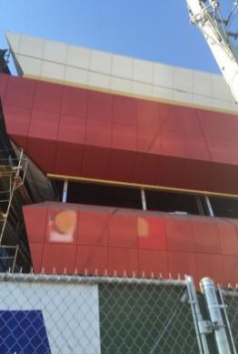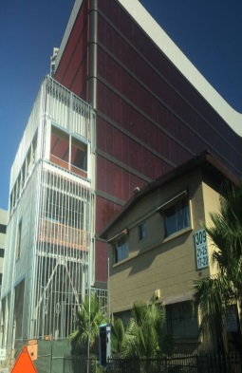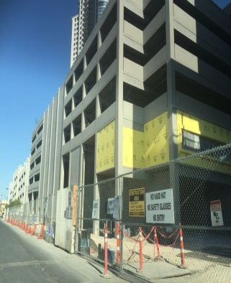*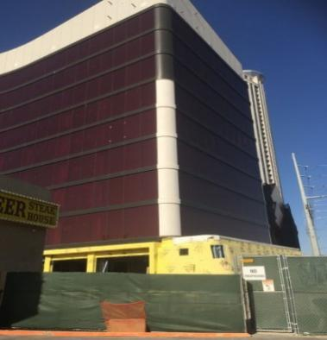 **这些是日前拍摄的 Lucky Dragon Hotel 工地现场图照片，已经完工11/19开始营业**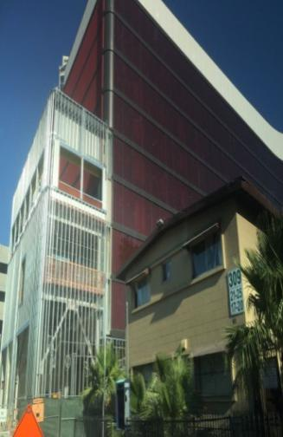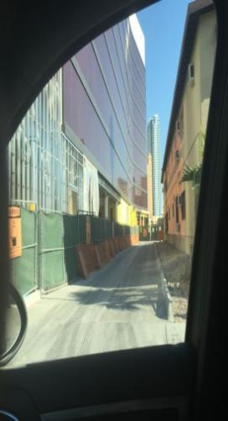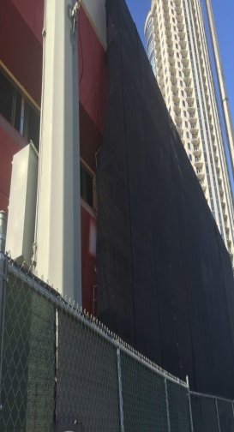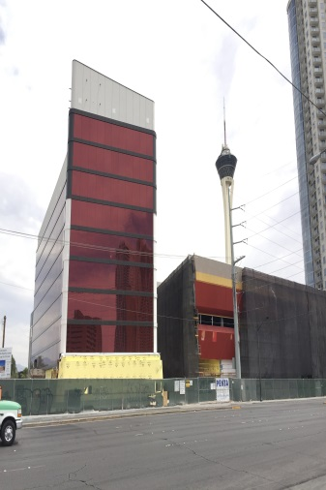

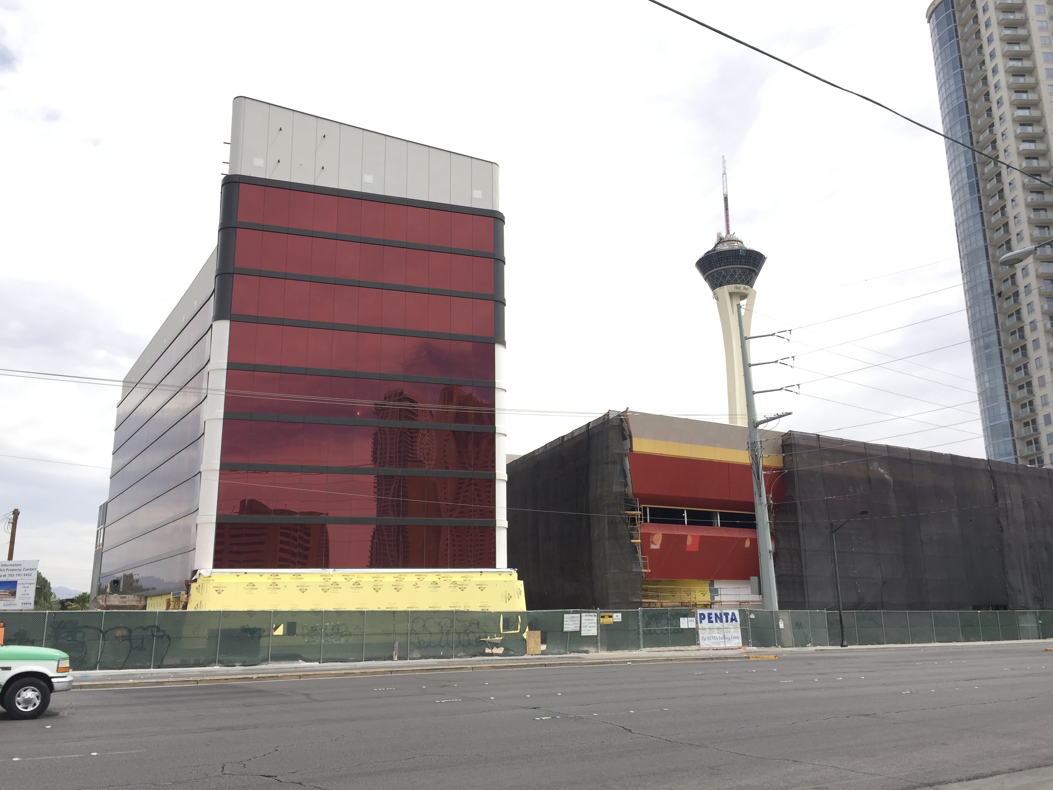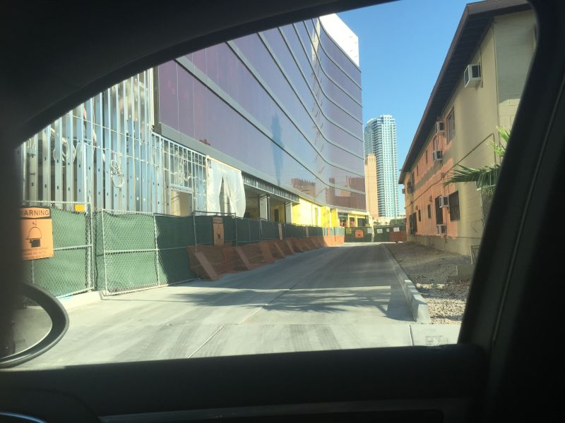

**5. 实地考察（凡是参与此投资EB-5项目者每户获得$2,500美元补助）**

**作为威龙投资移民项目的顾问，我们美国七海集团的董事长兼新任【美中贸易发展协会】的CEO姚应文博士特地推出了投资移民实地考察团，邀请【美中贸易发展协会】的会员以及你们的朋友参加此一盛举。亲眼看到已经完工的威龙酒店的建筑实体以及听取开发商的简报说明与视频，并与律师商谈投资款来源的合法性。凡是参加人士在支付了5万美元的订金后，在开发商的指定账号收到移民款$50万美元与项目管理费$5万美元后。将由我们补助你此次旅行的开销$2,500美元。（如果没有立即购买或是只购买其他产业则你们的旅游支出将不补助）。**

**我们不论你是搭乘什么航空公司或者什么仓位？或者几个人前来？每一个投资案只能补助最多$2,500美元。而且在我们团体行程结束后，你们可以自行决定回程的时间，或者去其他城市，我们也可以协助购买机票以及在美国的酒店订房。**

|  |  |  |  |  |  |  |  |  |  |
| --- | --- | --- | --- | --- | --- | --- | --- | --- | --- |
| **美中贸易发展协会拉斯维加斯威龙酒店投资移民实地考察团行程** | | | | | | | | | |
| 1 | |  | | | 六 | | | | 飞抵洛杉矶，专人接机，下榻Santa Anita Inn. 本日休息无活动，消除长途飞行的疲劳。 |
| 2 | |  | | | 日 | | | | 早餐后开车前往拉斯维加，下榻Lucky Dragon 或Sahara酒店。欢迎晚宴由协会主席Mr. Robert Goodman与协会CEO Dr. Ivan Yao 以及内华达州长或拉斯维加斯市长。威龙开发首席执行官Mr. Andrew Fonfa,首席营运执行官 Mr. David Jacoby 等参加。并颁发拉斯维加斯荣誉市民奖与拉斯维加斯市金钥匙。（注）颁奖仅限提出申请成为荣誉市民的会员。 |
|  | | | | | | | | | |
| 3 | |  | | | | 一 | | | 参观Lucky Dragon 酒店现场工地与简报资讯，或考察拉斯维加斯其它房地产。 |
| 4 | |  | | | | 二 | | | 参与Lucky Dragon酒店投资移民EB-5 说明会与签约仪式。与律师面谈资金的合法性与汇款程序。晚上自费观赏**酒店的Re Leve(梦)的**歌舞表演。要么是水上的表演，要么是空中的表演。眼花缭乱，但是演员的动作极其专业，据说有 16 个演员会深潜，他们在水上就如同在陆地一样，在空中就像是仙人一样，在水下，就仿佛是鱼儿一样，似乎对他们都很轻松简单，音乐，简直太好听了。”（见下图） |
| https://pic3.zhimg.com/81e2660024521c1f11d7d1f9cb589702_b.jpg | | | | | | | | | |
| 5 |  | | | 三 | | | | 考察拉斯维加斯房地产，样品屋与Hunderson，Sun Anthem City, Summerlin, Lake Las Vegas等高级社区。（价位比北京四环的一间厕所还便宜，土地永远属于购买人。实在值得投资用以养老）。**赌城夜游**：含金字塔，同温层太空针，凯撒宫，活火山爆发，海盗船大战，音乐喷泉，魔幻天幕， 五光十色的霓虹灯街景，不夜之城。  **晚上自费观赏Mirage 酒店的LOVE 歌舞表演（见下图）**如果你钟情披头士的音乐，记得去Mirage 看太阳马戏团的 LOVE，大约 60 位艺术家组成的 25 个乐队，会出现在舞台上，但是每次都有新花样，我最爱的一幕是，四个人滑着轮滑上了舞台，在坡道上表演弯曲、跳跃，互相抛来抛去，其次爱的是在演唱 Revolution 时，蹦床表演。 | |
| https://pic1.zhimg.com/1363bba0aaa2fae4f27ff9b100e28c40_b.jpg | | | | | | | | | |
| 6 |  | | 四 | | | | 拉斯维加斯市区观光，包括拉斯维加斯大道，罗马一条街，音乐喷泉，海盗船大战，威尼斯人酒店和密德湖等或自行考察房地产业。 | | |
| [http://pic3.qyer.com/album/user/371/8/Qk5UQhIDZQ/index/300_200](http://place.qyer.com/poi/V20JZlFmBzVTZw/)[http://pic1.qyer.com/album/user/212/93/Q0hXSxkOYQ/index/300_200](http://place.qyer.com/poi/V2wJZVFhBzFTZQ/)  [拉斯维加斯大道 美丽湖酒店门前的音乐喷泉](http://place.qyer.com/poi/V20JZlFmBzVTZw/" \t "_blank)  [[http://pic3.qyer.com/album/user/214/53/Q0hRRxkGYw/index/300_200](http://place.qyer.com/poi/V2wJZ1FvBzJTYQ/) [http://pic3.qyer.com/album/1cb/34/2090492/index/300_200](http://place.qyer.com/poi/V2wJZ1FvBzNTYw/)](http://place.qyer.com/poi/V20JZlFmBzVTZw/" \t "_blank)  威尼斯人酒店 密德湖  晚上自费Luxor酒店的Fantasy歌舞。（见下图） | | | | | | | | | |
| https://pic1.zhimg.com/76d01e9afe78254475aaa032a0305e78_r.jpg | | | | | | | | | |
| 7 |  | | | 五 | | | 前往洛杉矶飞回中国或继续个人的行程。（团体活动结束） | | |
| 8 |  | | | 六 | | | 经国际换日线抵达中国。 | | |

**从2/15/2017起每2周一次,都是周六从中国出发，直至所有名额用光为止**

**国际机票：从中国北京，上海、广州，香港至美国洛杉矶来回经济舱机票。**

**生活与旅游费用：**

**酒店：8天5夜洛杉矶 Santa Anita Inn一夜，拉斯维基斯Lucky Dragon 威龙酒店或同级酒店4夜含食宿三餐、美国境内交通接送机费用、欢迎晚宴、各种参观活动费用、律师首次面谈费用，境内司机及导游费用及小费等。（导游小费，每人每天US$5美元，司机小费，每人每天US$3美元，共$8美元/天），**

**行程期间时均在酒店用早餐。每周供应水果如草莓（视季节）西瓜，橘子，李子。外出用餐至少6菜1汤加水果，车上每日供应1瓶瓶装矿泉水。**

**参观与交通费用：含交通，导游。洛杉矶住Santa Anita Inn或同级。 拉斯维基斯住在 威龙酒店 4 夜,包含彩电，冰箱。空调，电话，私人卫浴。免费者住单人房也需付单人房差。单人房差另加US$250/人。每加一房总共为$500/房**

**不含：所有歌舞秀的门票与个人消费如电话，付费电视，洗衣与境外保险与行李超重与酒水费等。**

**请参考下列中英文网站 [www.travelinsure.com](http://www.travelinsure.com/)（本公司可以协助办理购买健康保险）需要者请来电。 [usa7seas@126.com](mailto:%20usa7seas@126.com). 微信：usa7seas**

**每人费用 $2,500 美元（2人1房）。先到先得，。**

**申请拉斯维加斯荣誉市民，请与【美中贸易发展协会】或各地分会与代理联系。**

**取得美国绿卡或公民后的福利，除了有工作和迁徙的自由外：还有**

　　**取得美国绿卡I-829和美国公民共同的福利待遇如下：**  
　　1 **Medi-Cal** 医药急诊  
　　2 **营养计划**，是政府为保证学童的身体健康而设立的全国性营养膳食计划  
　　3 **儿童，老人，孕妇照顾服务**  
　　4 **能源补助**，除帮助支付煤电费外,还可代为修理暖炉,煤气管等相关暖气设备  
　　5 **紧急救灾服务**  
　　6 **寄养和收养援助**  
　　7 **教育援助**（如免费就读公立学校直到高中毕业，大学或学院以上的教育也比

非居民

或公民便宜很多，而且容易申请奖学金.

**（从小学到本科毕业有绿卡约可节省$30万美元）**  
　　**8 实物援助**，以社区为基础的服务或援助计划（如粥粮、危机咨询、短期住房）

9 **减免税额**：美国公民或有绿卡者在美买卖房产时不需预缴交易税，非美国公

民或绿卡在买卖房产时需要预缴13.3%交易税金。遗产税美国国公民或有绿

卡者遗产税减免额为 $546万美元，而非遗产税美国国公民或有绿卡者免税

额仅有$6万美元。其它买进价与卖出价的差额都要打税约50%。

　　**差别福利待遇**  
　　1. **医药补助(Medicaid) 不同于医疗保险，医药补助是一个保健计划，专为收**

**入低微的家庭设立，可以同时享受医疗保险**，**但只限于美国公民。**  
  
　　2. **永久居民申请联邦医疗保险Medicare需要在美国最少住满5年**

　　**备注**  
　　**l 为得到社会保障待遇必须先缴纳社会保障税，取得社会保障号码，能获取此**

**号码的外国人如下：  
  
　　1. Form194盖有“Employment Authorized（劳动许可）”的人  
　　2. 拥有劳动许可签证的人（拥有观光签证者不能获取）  
　　3. 取得永久居住权  
  
　　2 美国移民法规定，如果移民或非移民在美期间享用某些社会福利，有可能造成他们无法移民或入籍公民，在这种情形之下，很多的移民或非移民全家被驱逐出境，或个人无法得到美国公民而不能申请家人移民。移民法的基本精神是不希望美国的社会福利制度被外国人用尽，而美国人却无法享用。一般来说，以维持收入为目的的现金补助及长期的医疗照顾，都被禁止被非合格的居民来享用，以免他人利用图利**

|  |  |  |  |
| --- | --- | --- | --- |
| |  | | --- | | **威龙东方度假村EB-5项目申请流程图** | | | |
| **投资人认购威龙项目，签署威龙项目认购协议及有限合伙人协议** | | |
| **移民律师咨询** | | |
| **客人指定律师事务所，●获得投资人的背景资料和资金来源信息**  **●起草法律服务协议书** | | |
| **律师从投资人收到已经签署的法律服务协议书、**  **律师费及其他费用并为客人开案** | | |
| **\*律师与投资人讨论投资人的资金来源策略**  **\*选定资金来源策略，投资人开始准备并汇款50万美元投资资金及**  **5万行政发行费至威龙项目指定监管账户**  **准备资金来源分析报告及递交I-526申请表格**  **预计时间：8个星期** | | |
| **美国公民及移民服务局（USCIS)** | | |
| **律师向美国公民及移民服务局提交I-526申请，**  **USCIS对威龙项目的审核周期：2.8-6个月** | | |
| **一旦美国移民局达成I-526申请的裁决有下列 (A)与(B) 2种方式** | | |
| **（A）如果投资人在中国，律师会向国家签证中心递交移民签证表格** | **或** | **（B）如果投资人在美国并且等待一个合法的身份，律师会为申请人申请**  **I-485，以调整其身份** |
| **美国驻广州领事馆** |
| **当I-526批准后，投资者将在美国驻中国广州总领事馆进行面谈**  **估计等待时间：8-10个月** | **如果投资人在美国并且等待一个合法的身份，律师会为申请人申请**  **I-485，以调整其身份** |
| **投资者6个月内到美国报到拿临时绿卡** | **I-485批准调整身份到临时绿卡** |
| **投资者获得两年居留身份** | | |
| **律师在投资人拿到条件绿卡后1年9个月时，**  **帮助投资人递交I-829去除条件居留身份** | | |
| **投资人I-829批准后两个月，收到正式绿卡** | | |
| **项目正式运营第四年，投资人获得投资本金返还** | | |

**美国EB-5 项目收费明细-170105**

|  |  |
| --- | --- |
| **服务费** | **￥80,000 人民币** |
| **申请人投资额** | **$500,000 美元（$50万)** |
| **项目管理费** | **$50,000(美元（$5万）** |
| **律师费** | **$15,000 美元** |
| **I-526申请费(交美国移民局及美国国家签证中心)** | **$3,675美元/全家** |
| **美国移民局申请绿卡签证费（DS-260 Form）** | **$345 美元/人** |
| **绿卡制作费** | **$165 美元/人** |
| **I-829申请费(交美国移民局及美国国家签中心)** | **$3,750 美元/全家** |
| **体检费￥1200人民币/成年人，￥800人民币/未成年人** | **交给移民局指定的医院** |
| **翻译费、公证费等** | **约￥5000 元人民币** |
| **共计（大约）绿卡签证费和制作费以人数计算** | **$57万美元+￥85000人民币** |
| **注：以上费用仅供参考，一切费用以相关机构的最新收费为准** | |
| **蓝色字体金额是要交给移民局的规费** | |

**附注：当客户的钱汇入指定的监管账户（Escrow Account）一旦客户的案子开档了，钱才会从监管账户转进开发商的账户。所有有移民局签发的批准通知（Approval Notice）上面都只有客户的名字。当收到客户汇款时，监管账户会在第一时间提供Wire confirmation（汇款确认）给客户。美国的银行受证监会限制，任何一个银行账号不得接受同一个国外账号3次以上的汇款，否则就要呈报监管会，这是避免洗钱的嫌疑，至于细节请与专业律师研究。**

**获得临时绿卡的时间约为2年半，因为中国大陆投资人远多于每年发放绿卡的数量（10,000张）因此现在的排期一直在延长，预计在未来的几个月可能排期会延长到3年**。

**$50万美元的投资额预计在项目营业的第4年，即2020年退还，但鉴于现在排期延长，很多投资人可能要等到他们获得I-829批准后才能获得本金返还，即5年至5年半的时间。**

**投资人常问的问题与解答：**

**1。投资人认购威龙项目请提供应该有认购协议的表格。**

投资人认购威龙项目需要签署的协议包括认购协议及有限合伙人协议，请您查看附件中英文版协议，**投资人签署的为英文版，中文版翻译仅供参考**。

**2。 移民律师是由你们介绍或指定某位律师？请提供律师的资料。**

我们合作的移民律师包括好几家，等客户确认要认购我们的项目时我们会推荐的。

这两家律师事务所都曾经帮助我们的客人成功申请I-526,保持着100%的通过率，在业内享誉盛名，这两所律师事务所也配备会讲中文的员工或者华籍律师，方便与客人直接沟通。

**3。最近报纸上说中国汇钱至美国的账号，同一账号不得接受3次以上的汇款？但EB-5指定的账号有无此限制？否则如何汇款？**

一般来说，客人都是一次性汇款至我们指定监管帐户，也会有少部分客人由于资金不到位，或者换汇速度慢等问题，分两三笔汇款。我们接触的大部分中国大陆申请人由于外汇管制，会通过其在香港开设的帐户或者其他海外帐户一笔汇款，除非客人汇款信息填写有误，否则不可能出现汇款多次都未能成功汇至我们指定帐户的问题。至于何时汇款、**如何汇款的问题，必须在律师做完资金来源文件，在律师的专业指导下在合适的时间汇出**。

**4。更重要的是要如何证明资金的来源？**

申请人选定律师事务所后，与律师签署服务协议并支付服务费用。律师会根据申请人的资产和资金情况为客人拟出合适申请人的资金来源方案。资金来源可通过房产销售（低价购入、高价售出的房产）、工资累加、公司奖金、分红、股票收益、父母赠与等多种合法收入的方式证明，鉴于每个客人的具体情况不同，应在律师与客人沟通过后确定方案。

**5。请提供律师收款的银行账号？和$5万项目管理发行费的账号。移民局的规费应汇至何账号？汇给律师还是你们公司？**

a. 客人在与其选择的律师签署服务协议后，分期支付律师费用，帐号由律师提供。

b. 5万美元项目管理发行费的帐号信息也会在客户确认认购我们项目时提供

移民费规费：律师会通知客人何时支付，也可由律师代收，具体请在确定律师后咨询

**6。我打算组个团队从中国来美考察你们威龙酒店的建筑工程现场，有无专人接待？能否用中文介绍除了看现场外还有些相关的资讯如幻灯视频，我打算找些客户前来，希望他们现场认购**。

如有投资人或考察团到项目考察（8人以上），烦请提前至少7天告知，我们会准备专人接待，并安排翻译，在项目酒店的高层设有我们的办公室，客人可到办公室了解更多项目信息，我们也可分发宣传册或者做幻灯演示以便客人更深入了解项目。

**7。律师如何与投资人讨论资金来源策略？用视频吗？当然最好是让投资人前来拉斯维加斯时当面讨论**。

基本上是以视频、电话或者邮件沟通，这些律师事务所都有会讲中文的华籍顾问和律师与客人沟通，请您放心！如果有其他问题，欢迎随时提出，谢谢！

**1. I-526申请：目前威龙已有206位投资人获得正式I-526批准，所有申请名额在威龙酒店开业后一年之内尚可收件，一年期满则不再能收任何申请案件。附件中请您查看Attorney's Letter to Lucky Dragon,该文件是知名EB-5律师Bernald Wolfsdorf致威龙的信函，证实威龙的I-526保持着100%通过率。投资人只要配合律师提供合法的资金来源方案及相关文件，均可获批。若投资人的I-526因任何不可抗拒原因导致被拒，根据我们的认购协议，我们将返还投资人50万美元投资款及5万美元行政发行费。**

**2. I-829申请：由于排期问题，目前申请周期趋于延长。目前威龙仅有2位客户进入I-829申请程序，客户获批后我们会第一时间将获批文件转发给您，谢谢！**

**I-829与项目创造就业指数息息相关，项目必须为投资人创造10个直接或间接就业。威龙项目的就业模型采用RIMS-II，通过花销成本的就业创造计入直接就业及间接就业。威龙项目的经济报告显示，威龙项目可创造2603个就业机会（包括建筑就业497个），而威龙最新的经济报告显示威龙的建筑就业就已经达到1260，请见附件建筑就业报告table3，也就是说威龙的运营过程中只需再创造1100个即可满足要求。实际情况是威龙现已投入运营，直接就业人数就已经达到800人（赌场酒店的优势在于24小时营业，3-4个轮班，3-4倍的用工人数），间接就业人数更是远远超过。因此，尽管威龙项目不是规模最大的项目，其就业创造能力也非常可观，远远满足2300的就业要求。**

**3. 申请费用：请见以下：**

**1. 项目投资费用**

**投资款：50 万美元／家庭，获I-829后返还**

**项目行政发行费： 5 万美元／家庭**

**2. 移民律师费： 1.5 万－2.5 万美元／案件，包括证明资金来源等各项材料准备（因个案及所选择律师事务所而异）**

**3. 美国移民局签证申请费用：**

**a. I-526 投资移民绿卡申报：$1,500 美元／案件**

**（自2016年12月23日，该费用将上调为$3,675美元/案件）**

**b. DS-260 移民签证费：165 美元／人**

**c. NVC 移民签证申请费： 345 美元／人**

**d. Biometric 指纹费：85 美元／人**

**希望以上能够解答您的问题，感谢您对威龙一如既往的关注与支持，**

**请与美中贸易发展协会或美国七海集团中国各代表处联系**

**美国七海集团地址：Seven Seas Group**

**1419 Holly Ave. Holly Ave, Arcadia, Califoria 91007 USA**

**Tel: 626-447-7111. 手机：626-353-0921. 微信：usa7seas**

**邮箱：[usa7seas@gmail.com](mailto:usa7seas@gmail.com) 或 [usa7seas@126.com](mailto:usa7seas@126.com)**

**免费直拨美国长途电话950-403-11020 直接拨号前面不加001**

**请注意： 由于中美有时差16小时请在中国时间中午11时前通话。**